XFCE-Maus
Die Maus ist ohne Schwanz etwa 15 cm lang.
Material:
- Wolle in dunkelgrau, hellgrau und schwarz
- Stopfwatte zum Ausfüllen des Körpers und der Beine.
Die Anleitung basiert auf einem Garn mit einer Lauflänge von 160 Metern auf 50 Gramm, gestrickt mit Nadeln der Größe 3,0 mm.

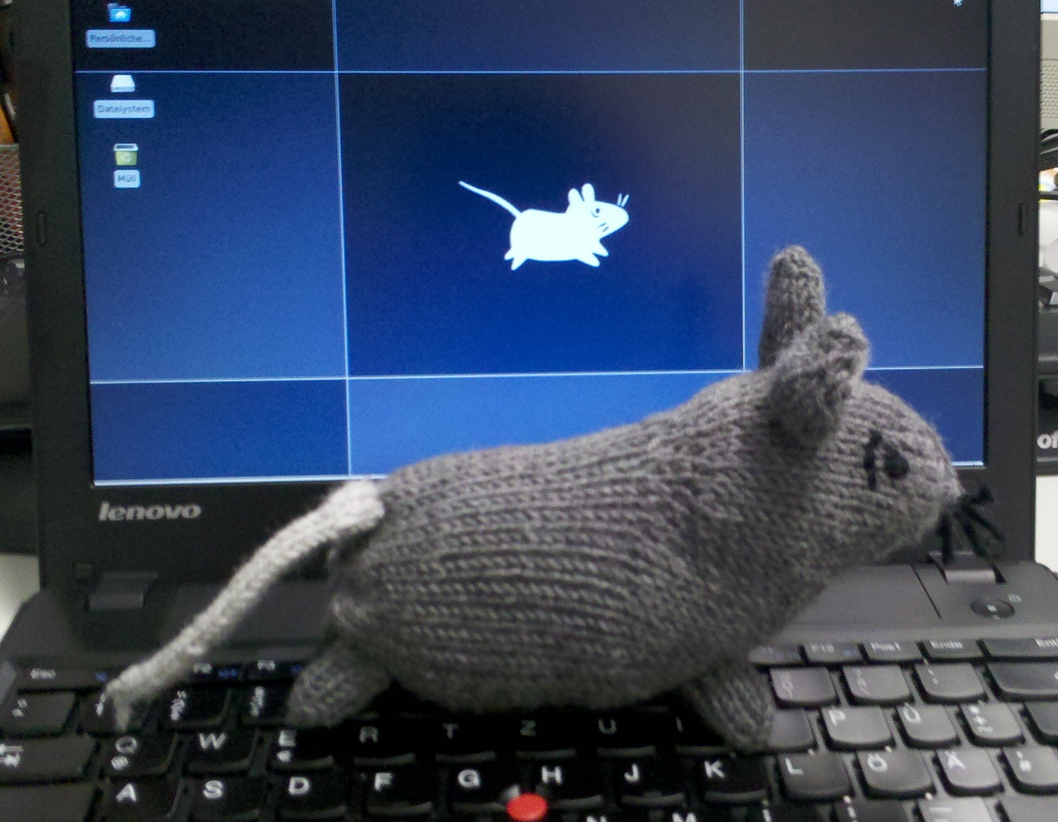

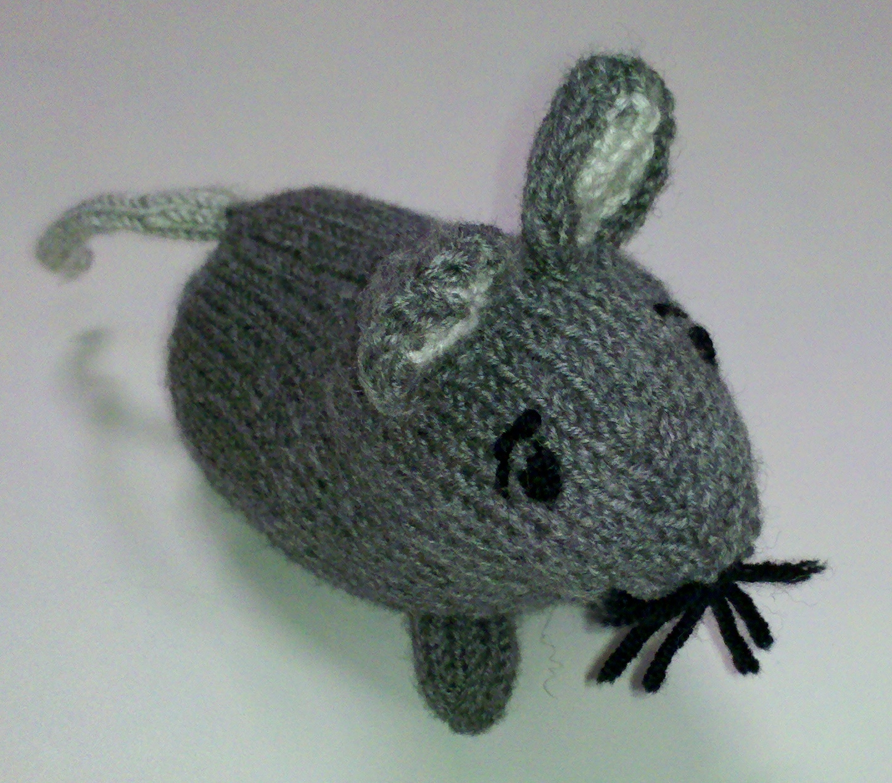
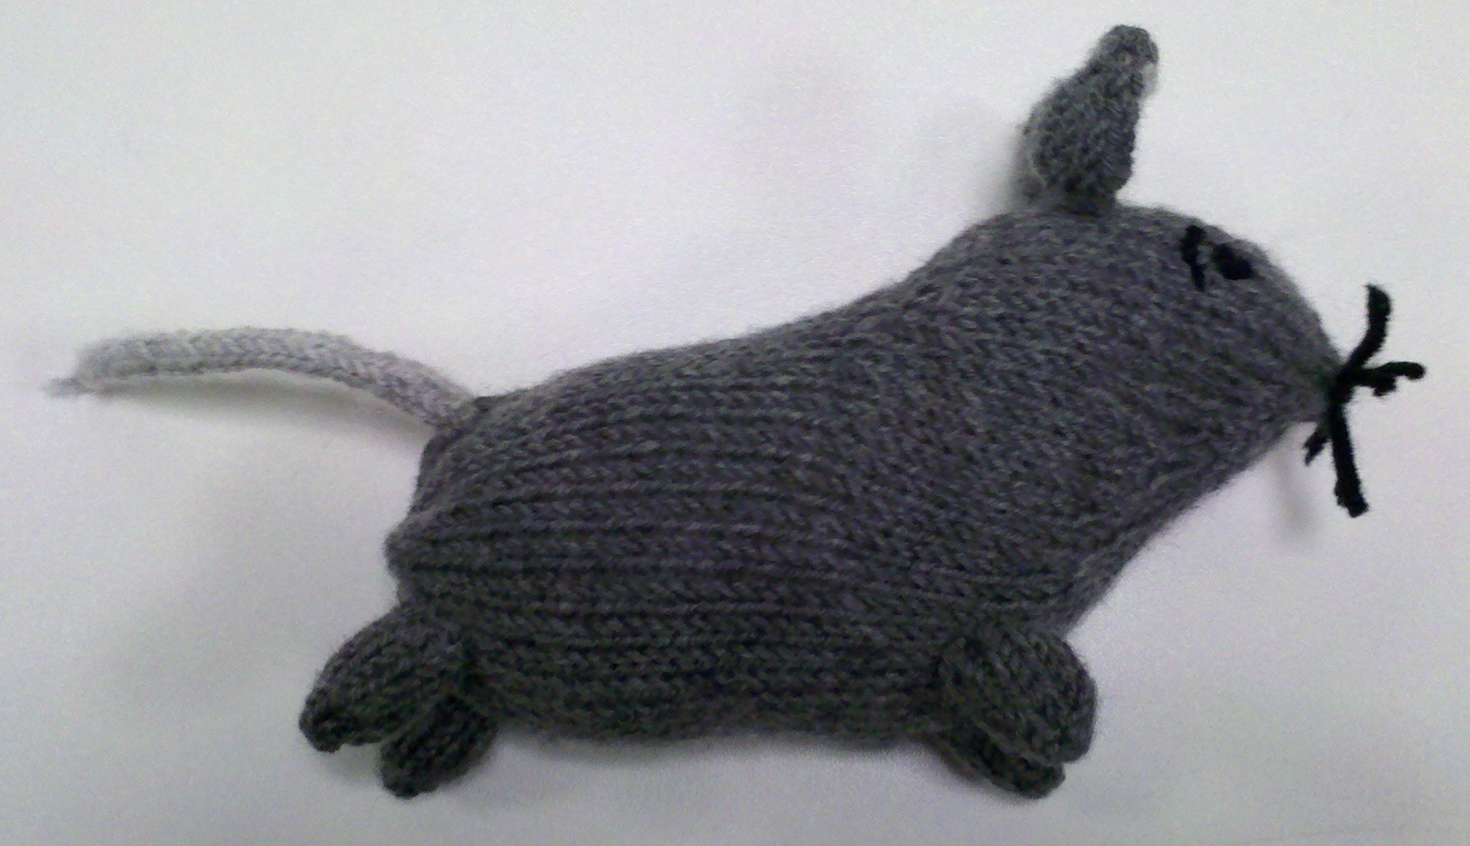

Körper dunkelgrau
Wer lieber in Reihen strickt, der fügt pro Reihe jeweils zwei Maschen für die Randmaschen ein. Die „1.Nadel“ ist der Anfang, die „4.Nadel“ das Ende der Reihe.
1 Zunächst 12 Maschen aufnehmen.
2 Eine Rund glatt rechts stricken.
3 In der nächsten Runde aus jeder Masche eine Masche rechts verdreht und eine Masche rechts stricken, so dass am Ende 24 Maschen gleichmäßig auf 4 Nadeln verteilt werden können.
4 Es folgt eine Runde glatt rechts.
5 Anschließend jeweils eine Masche rechts stricken und aus der nächsten Masche wieder eine Masche rechts verdreht und eine Masche rechts stricken. Am Ende sollten insgesamt 36 Maschen (9 pro Nadel) auf den Nadeln sein.
6-30 Es folgen 25 Runden glatt rechts.

In den folgenden Runden wird die Maschenzahl stark variert. Die Maschen können nach Belieben auf die Nadeln verteilt werden.

31 Jeweils 12 Maschen am Anfang und am Ende der Runde rechts stricken. Aus den Maschen dazwischen jeweils eine Masche rechts stricken und aus der nächsten Masche wieder eine Masche rechts verdreht und eine Masche rechts stricken. Es sind nun 42 Maschen auf den Nadeln.
32 Eine Runde glatt rechts.
33 Jeweils 15 Maschen am Anfang und am Ende der Runde rechts stricken. Aus den Maschen dazwischen jeweils eine Masche rechts stricken und aus der nächsten Masche wieder eine Masche rechts verdreht und eine Masche rechts stricken. Es sind nun 48 Maschen auf den Nadeln.
34 Eine Runde glatt rechts.
35 Jeweils 18 Maschen am Anfang und am Ende der Runde rechts stricken. Aus den Maschen dazwischen jeweils eine Masche rechts stricken und aus der nächsten Masche wieder eine Masche rechts verdreht und eine Masche rechts stricken. Es sind nun 54 Maschen auf den Nadeln.
36 Eine Runde glatt rechts.
37 Bei den jeweils 9 ersten und letzten Maschen der Runde jeweils eine Masche rechts und die nächsten beiden Maschen rechts zusammen stricken. Die 36 Maschen dazwischen glatt rechts stricken. Es sind nun 48 Maschen auf den Nadeln.
38 Eine Runde glatt rechts.
39 Bei den jeweils 9 ersten und letzten Maschen der Runde jeweils eine Masche rechts und die nächsten beiden Maschen rechts zusammen stricken. Die 30 Maschen dazwischen glatt rechts stricken. Es sind nun 42 Maschen auf den Nadeln.
40 Eine Runde glatt rechts.
41 Bei den jeweils 9 ersten und letzten Maschen der Runde jeweils eine Masche rechts und die nächsten beiden Maschen rechts zusammen stricken. Die 24 Maschen dazwischen glatt rechts stricken. Es sind nun 36 Maschen auf den Nadeln.
42 Eine Runde glatt rechts.
43 Bei den jeweils 9 ersten und letzten Maschen der Runde jeweils eine Masche rechts und die nächsten beiden Maschen rechts zusammen stricken. Die 18 Maschen dazwischen glatt rechts stricken. Es sind nun 30 Maschen auf den Nadeln.
44 Eine Runde glatt rechts.

45 Bei den jeweils 9 ersten und letzten Maschen der Runde jeweils eine Masche rechts und die nächsten beiden Maschen rechts zusammen stricken. Die 12 Maschen dazwischen glatt rechts stricken. Es sind nun 24 Maschen auf den Nadeln.
45-50 Fünf Runden glatt rechts.

Die Maschen nun auf 3 Nadeln verteilen, so dass auf jeder Nadel 8 Maschen sind.

51 Auf jeder Nadel die 4. und 5. Maschen rechts zusammen, die übrigen Maschen glatt rechts stricken. (21 Maschen|7 pro Nadel)
52 Eine Runde glatt rechts.
53 Auf jeder Nadel die 4. und 5. Maschen rechts zusammen, die übrigen Maschen glatt rechts stricken. (18|6)
54 Eine Runde glatt rechts.
55 Auf jeder Nadel die 3. und 4. Maschen rechts zusammen, die übrigen Maschen glatt rechts stricken. (15|5)
56 Auf jeder Nadel die 3. und 4. Maschen rechts zusammen, die übrigen Maschen glatt rechts stricken. (12|4)
57 Auf jeder Nadel die 2. und 3. Maschen rechts zusammen, die übrigen Maschen glatt rechts stricken. (9|3)
Den Faden durch die Maschen fädeln und fest zusammenziehen, so dass die Öffnung geschlossen wird.

Zur Fertigstellung jetzt durch die hintere Öffnung Watte in den Korpus stopfen. Mit dem von der Maschenaufnahme übriggebliebenen Faden die Öffnung schließen.

Beine dunkelgrau
Es werden vier Beine benötigt, die einzeln gearbeitet und unter den Körper genäht werden. Für diejenigen, die es kniffelig mögen, können die Beine auf 3 Nadeln in Runden gefertigt werden. Alternativ ist auch eine Fertigung in Reihen möglich, dabei sind die Pfoten jedoch etwas runder.

1 9 Maschen aufnehmen.
2-7 6 Runden glatt rechts stricken.
8 Jeweils 1 Masche und rechts und die nächsten beiden Maschen rechts zusammen stricken. (6|2)
9 Jeweils 2 Maschen rechts zusammen stricken. (3|1)

Den Faden durch die Maschen ziehen und die Öffnung verschließen.

Alternativ können 9 Reihen über 11 Maschen gestrickt werden. Die letzte Reihe mit der ersten vernähen und eine Seite des so entstandenen Tubus an einer Seite zur Pfote verschließen.

Die Beine mit Watte ausstopfen und an den Körper nähen.

Ohren hellgrau und dunkelgrau
Es werden zwei Ohren benötigt, die einzeln gearbeitet und auf den Körper genäht werden.
1 Für ein Ohr 5 Maschen in hellgrau aufnehmen.
2-3 2 Reihen glatt rechts stricken, dabei mit rechten Maschen beginnen. Dabei die äußeren Maschen als Randmaschen arbeiten.
4 Alle Maschen zwischen den Randmaschen rechts abstricken, dabei zwischen den rechten Maschen jeweils aus dem Querfaden rechts verdreht neue Maschen aufnehmen. Insgesamt sollten nun inkl. Randmaschen 7 Maschen auf der Nadel sein.
5 Eine Reihe links stricken.
6 Die Masche nach der Randmasche rechts abheben, die beiden nächsten Maschen rechts zusammenstricken, die abgehobene Masche darüber ziehen und die Reihe mit einer Randmasche beenden.
7 Eine Reihe links stricken.
8 Die Masche nach der Randmasche rechts abheben, die beiden nächsten Maschen rechts zusammenstricken, die abgehobene Masche darüber ziehen und die Reihe mit einer Randmasche beenden.
9 Ab dieser Reihe in dunkelgrau weiterarbeiten.
Eine Reihe links stricken. Dabei keine Randmaschen arbeiten.
10 Ab nun wieder mit Randmaschen arbeiten. Die Masche zwischen den Randmaschen rechts abstricken, dabei aus dem Querfaden davor und danach jeweils rechts verdreht eine neue Masche aufnehmen. Insgesamt sollten nun inkl. Randmaschen 5 Maschen auf der Nadel sein.
11 Eine Reihe links stricken.iner Reihe links beginnen.
12 Alle Maschen zwischen den Randmaschen rechts abstricken, dabei zwischen den rechten Maschen jeweils aus dem Querfaden rechts verdreht neue Maschen aufnehmen. Insgesamt sollten nun inkl. Randmaschen 7 Maschen auf der Nadel sein.
13 Eine Reihe links stricken.
14 Alle Maschen zwischen den Randmaschen rechts abstricken, dabei nach der ersten und vor der rechten Masche jeweils aus dem Querfaden rechts verdreht eine neue Masche aufnehmen. Insgesamt sollten nun inkl. Randmaschen 9 Maschen auf der Nadel sein.
15 Eine Reihe links stricken.
16 Nach der Randmasche eine Masche rechts abheben, die nächste Masche rechts stricken und die abgehobene Masche darüber ziehen. Die nächste Masche rechts abheben, die zwei folgenden Maschen rechts zusammen stricken und die abgehobene Masche darüber ziehen. Die nächsten beiden Maschen rechts zusammen stricken und die Reihe mit einer Randmasche beenden.
17-19 3 Reihen glatt rechts stricken. Dabei mit einer Reihe links beginnen und die Maschen in der letzten Reihe abstricken.

Die erste und die letzte Reihe aufeinander legen, so dass die linke Seite außen liegt. Die Ränder der Ohren zusammennähen und die Ohren auf dem Körper festnähen.

Schwanz hellgrau
Der Schwanz kann auf verschiedene Arten hergestellt werden.

- 4 bis 6 Maschen in Runden stricken, bis der Schwanz die gewünschte Länge hat.
- 6 bis 8 Maschen in Reihen glatt rechts stricken, bis der Schwanz die gewünschte Länge hat. Anschließend die Seiten vernähen.
- Maschen entsprechend der gewünschten Schwanzlänge aufnehmen und 4 bis 6 Reihen glatt rechts stricken. Die letzte und die erste Reihe vernähen.

Den Schwanz im oberen hinteren Bereich am Körper festnähen.

Augen und Barthaare schwarz
Mit schwarzer Wolle Augen aufsticken.
Drei Fäden in gewünschter Länge durch die Nasenspitze ziehen und verknoten, so dass der Knoten die Nase bildet.

Dir gefällt diese Anleitung?
Diese Anleitung steht -ebenso wie auch alle anderen Anleitungen auf Stricktux.de- kostenfrei zur Verfügung.
Die CC-Lizenz erlaubt Dir, diese Anleitung weiterzugeben und auch zu verändern, aber nicht, sie zu verkaufen. Die einzige Bedingung ist: Wenn Du die geänderte Anleitung wieder veröffentlichst, musst Du meinen Namen als Urheber der ursprünglichen Anleitung nennen und Deine Anleitung unter der gleichen Lizenz veröffentlichen wie ich, nämlich CC:BY-NC-SA.
Besonders freue ich mich über Fotos von nachgestrickten Sachen von Stricktux.de. Schicke doch bitte Deine Fotos an bilder@stricktux.de.
Erwähne stricktux.de auf deinen Social-Media-Kanälen, in deinem Blog oder wo auch immer dir sonst noch etwas einfällt. Jeder Besuch auf der Seite zeigt mir, dass ich das nicht nur für mich selbst mache!

Birgit Hücking

